Московский государственный технический
университет им. Н.Э. Баумана.

Факультет «Информатика и управление»

Кафедра «Системы обработки информации и управления»

Курс «Основы программирования»

Отчет по лабораторной работе №5
«Сортировка массивов»

Выполнил: |  | Проверил:
студент группы ИУ5-15Б |  | преподаватель каф. ИУ5
Трифонов Дмитрий |  | Папшев И.С.
Подпись и дата: |  | Подпись и дата:

Москва, 2021 г.
Постановка задачи
ЛР состоит из двух частей.
В первой части выполняется разработка и тестирование функций, реализующих алгоритмы сортировки массивов методом выбора максимального (минимального) элемента и методом пузырькового всплытия.
Во второй части создаются шаблоны разработанных в п.1 функций сортировки и с использованием шаблонов выполняется сортировка массива структур и сравнение быстродействия алгоритмов в зависимости от размера и упорядоченности элементов массива.
В Visual Studio решение, реализующее ЛР, должно состоять из двух проектов:
первый проект реализует часть1 задания, а второй – часть 2.
Часть 1.
1.1 Разработать функции для сортировки целочисленного числового массива методом выбора максимального (минимального) элемента и методом пузырькового всплытия.
В методе пузырькового всплытия цикл сравнений начинать с конца сортируемого массива (см. п.5 раздела «Указания по выполнению задания»).
Для сравнения быстродействия алгоритмов дополнительно включить в функции операторы для подсчета количества выполненных при сортировке сравнений и перестановок элементов массива.
1.2 Выполнить сортировку тестового массива по возрастанию и по убыванию значений элементов массива каждой из двух функций и распечатать отсортированный массив и количество сделанных при сортировке сравнений и перестановок элементов массива. Распечатку результатов сортировки выполнять в функции main(), а данные для печати должны возвращаться из функций, выполняющих сортировку (функция сортировки не должна печатать данные).

Часть 2.
2.1 Создать шаблоны для функций сортировки, разработанных в части 1 ЛР:
- один шаблон для сортировки методом пузырькового всплытия, начиная с конца массива;
- один шаблон для сортировки методом выбора максимального (минимального) элемента.
Шаблоны поместить в заголовочный файл и подключить его к проекту.
2.2 Создать структуры Date и Student и массив group из 10 элементов типа Student.
struct Date{
int day;
int month;
int year;
};
struct Student{
string name;
Date birthDay;
char id[8];//номер зачётной книжки
};

2.3 Используя шаблоны, выполнить сортировку массива group по трем признакам:
- по возрастанию значения поля name,
- по убыванию значения поля birthDay,
- по возрастанию номера зачетной книжки.
2.4 Сравнить быстродействия алгоритмов сортировки в зависимости от размера и упорядоченности элементов массива. Для сравнения быстродействия алгоритмов используйте целочисленные массивы.
Результаты должны содержать числа сравнений и перестановок, выполненных каждой из функций в процессе сортировки массивов размером 100 и10000 чисел для различных состояний упорядоченности элементов массивов (см. п.7 раздела «Указания по выполнению задания»).
Возможность изменения длины массива реализуйте с помощью динамического массива, а для его инициализации используйте датчик случайных чисел (см. п.3.3 раздела “Примеры работы с массивами”).
Образец таблицы результатов сравнения алгоритмов сортировки приведен в п.8 раздела «Указания по выполнению задания». Элементы массивов не распечатывать. Объясните результаты сравнения.
Разработка алгоритма
Описание алгоритмов методов сортировки:
Каждый метод сортировки реализован в виде отдельной функции, принимающей на вход:
- Массив элементов std::vector <T>
- Функцию для сравнения элементов (int (*cmp) (T, T))
То есть функции могут сортировать векторы любых типов, в том числе могут сортировать массивы структур.
Метод cmp возвращает:
1, если первый аргумент больше второго
0, если оба аргумента равны
-1, если первый аргумент меньше второго
Описание алгоритмов сортировки:
- Метод пузырька
Каждый элемент, начинай с конца, начинаем проверять на то, больше ли он предыдущего элемента, или меньше. Если меньше, то будем перемещать начальный элемент в начало массива. Таким образом все элементы переместим на своё место в отсортированном массиве
- Метод выбора минимального элемента
Сначала рассматриваем весь массив и ищем его минимальный элемент. Ставим его на первое место. После будем рассматривать все элементы массива, кроме тех, которые мы определили на свои места и среди них будем находить минимальный элемент и ставить на своё место.
Описание входных, выходных и вспомогательных данных:
  - Входные данные:
    - int arraySize – количество элементов в массиве
    - int arrayType – тип массива(отсортированный/произвольный/отсортированный в обратном порядке)
Для второй задачи добавляются:
    - int (*cmpType) (Student, Student) – указатель на функцию сравнения
  - Промежуточные данные:
Только для первой задачи:
    - Вектор для сортировки генирируется с помощью функции std::vector <int> getRandomVector(); В нём создаётся вектор vector <int> v, который с помощью стандартной библиотеки random заполняется случайными числами, и, если требуется, сортируется по возрастанию/по убыванию
    - Функция compare для сравнения двух чисел int compare(int a, int b) – описание используемых методов сравнения см. выше
Только для второй задачи:
    - string names[] - массив имён для создания структур Student с ними
    - Функция int (*cmpType) (Student, Student). Эта функция используется для того, чтобы отсортировывать массив структур в обратном порядке. То есть, изначально инициализируется функция cmpType. А потом, если требуется сортировать вектор по возрастанию, compare делается равным cmpType, а если требуется сортировать по убыванию, то compare = reverseCompare, (int reverseCompare(Student a, Student b) – возвращает -(*cmpType)(a, b) ).
    - Случайная структура типа Student генерируется функцией Student getRandomStudent(). Используя те же средства библиотеки random создается и заполняется Student s, который потом и возвращается.
    - Массив для сортировки генерируется функцией vector <Student> getRandomVector(). Сначала создается массив vector <Student> v и заполняется случайными значениями. После вектор сортируется по возрастанию/убыванию, если этого требует пользователь.
    - Так же, для сравнения структур Student написаны несколько тривиальных функций. Для сравнения по датам перегружены операторы >, <, ==.
Общие:
    - Структура sortResult - Состоит из отсортированного массива vector <T> vec, количества сравнений и количества перестановок (int compare, int swap соответственно).
    - Сортирует массивы методом минимального элемента функция template <typename T> sortResult <T> doMinElSort(vector <T> v, int (*cmp) (T, T)).
Задаются int compare, int swap для подсчёта количества сравнений и перестановок соответсвенно.
Для итерации по массиву задаются int I, j. Так же есть переменная int index (исходит из алгоритма сортировки методом минимального элемента).
Для хранения длины вектора создаётся int n.
    - Для сортировки методом пузырька используется аналогичная предыдущей функция template <typename T> sortResult<T> doBubbleSort(std::vector <T> v, int (*cmp)(T, T)). В плане промежуточных данных отличие от предыдущей функции лишь в том, что не используется int index, но используется int comparesAmount (проверка на то, является ли массив отсортированным — см. алгоритм сортировки пузырьком).
  - Выходные данные:
    - Каждая функция сортировки возвращает структуру sortResult, описанную выше. Выводятся эти данные с помощью функции template <typename T> void printSortResults(sortResult<T> res). Векторы же можно вывести функциями template <typename T> void printArray(vector <T> v) или void printStudents(vector <Students> v).
Общая схема алгортима:
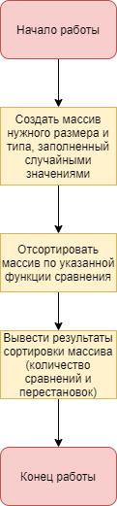
Уточненная схема сортировки методом пузырька
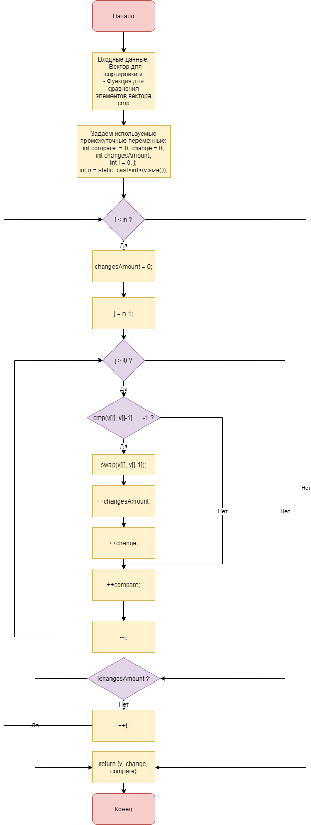
Текст программы
task1.cpp
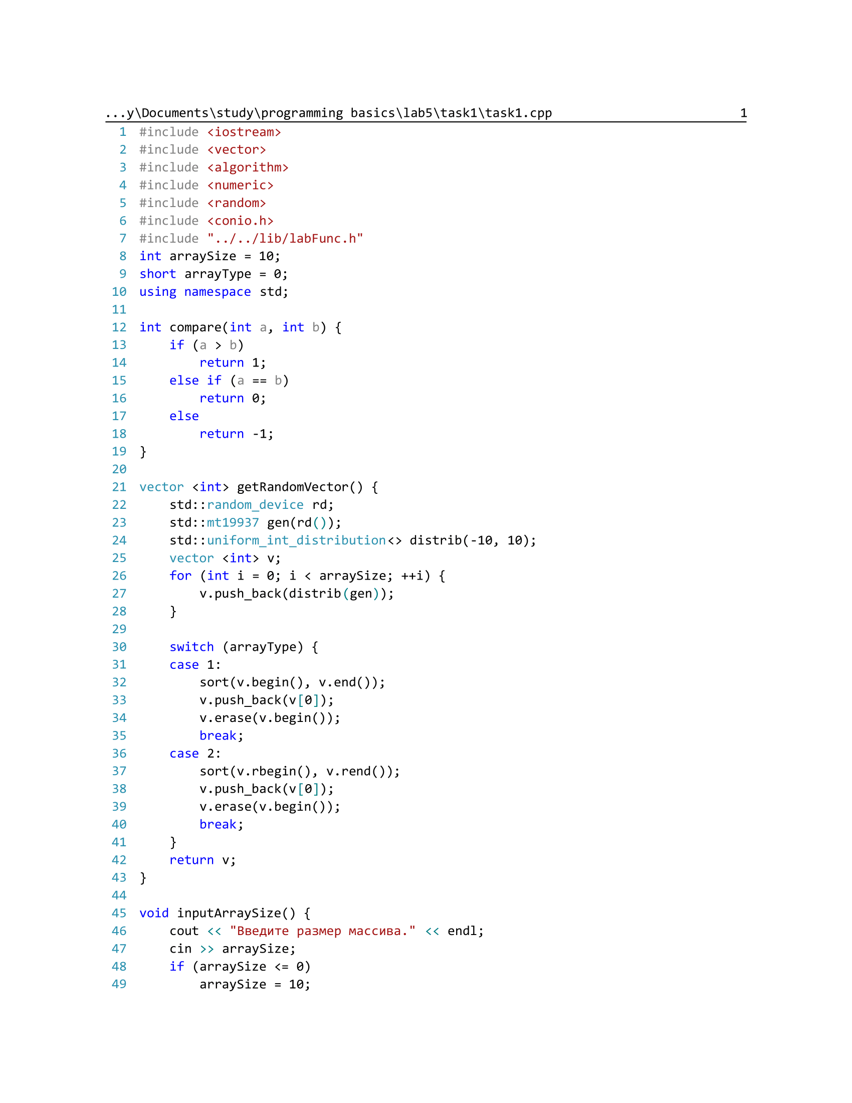
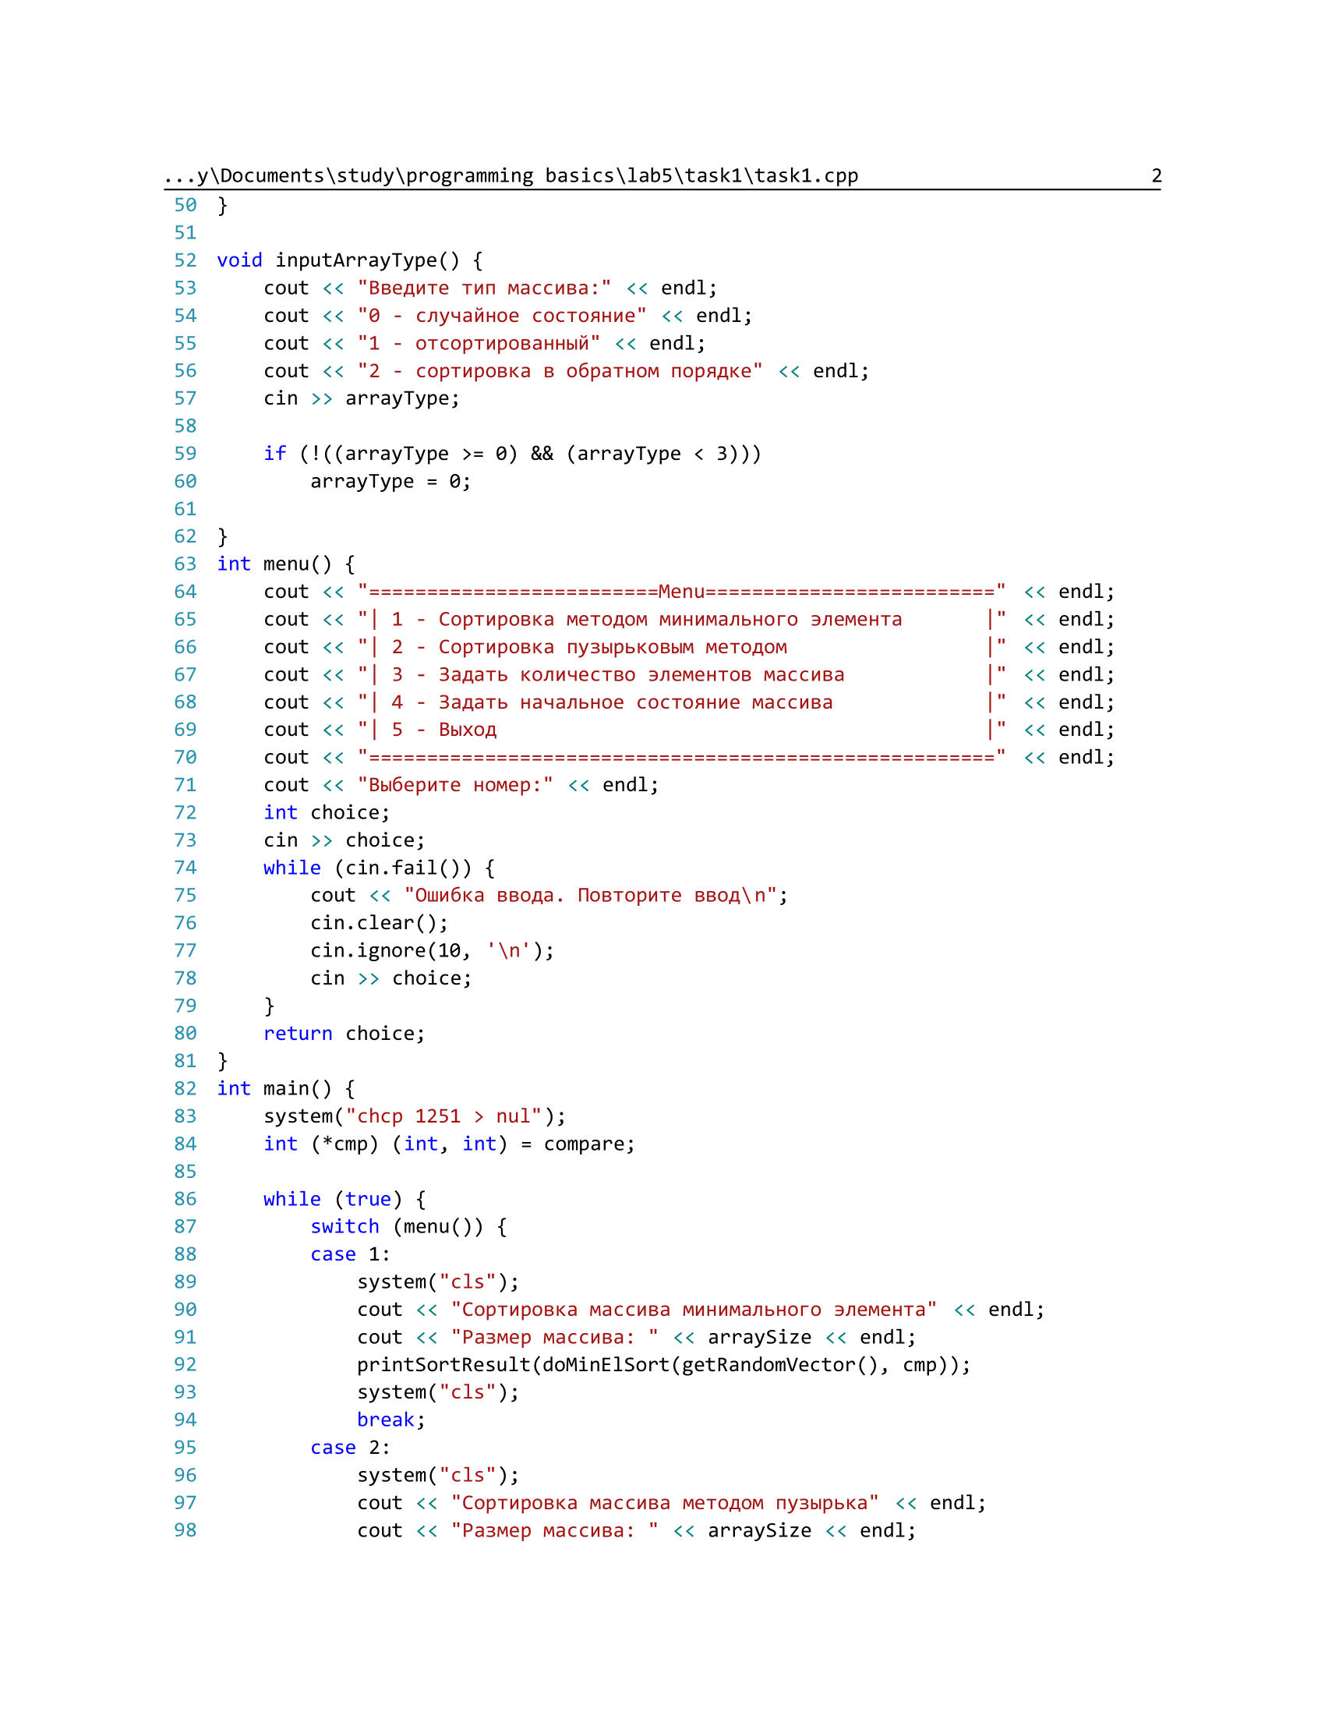
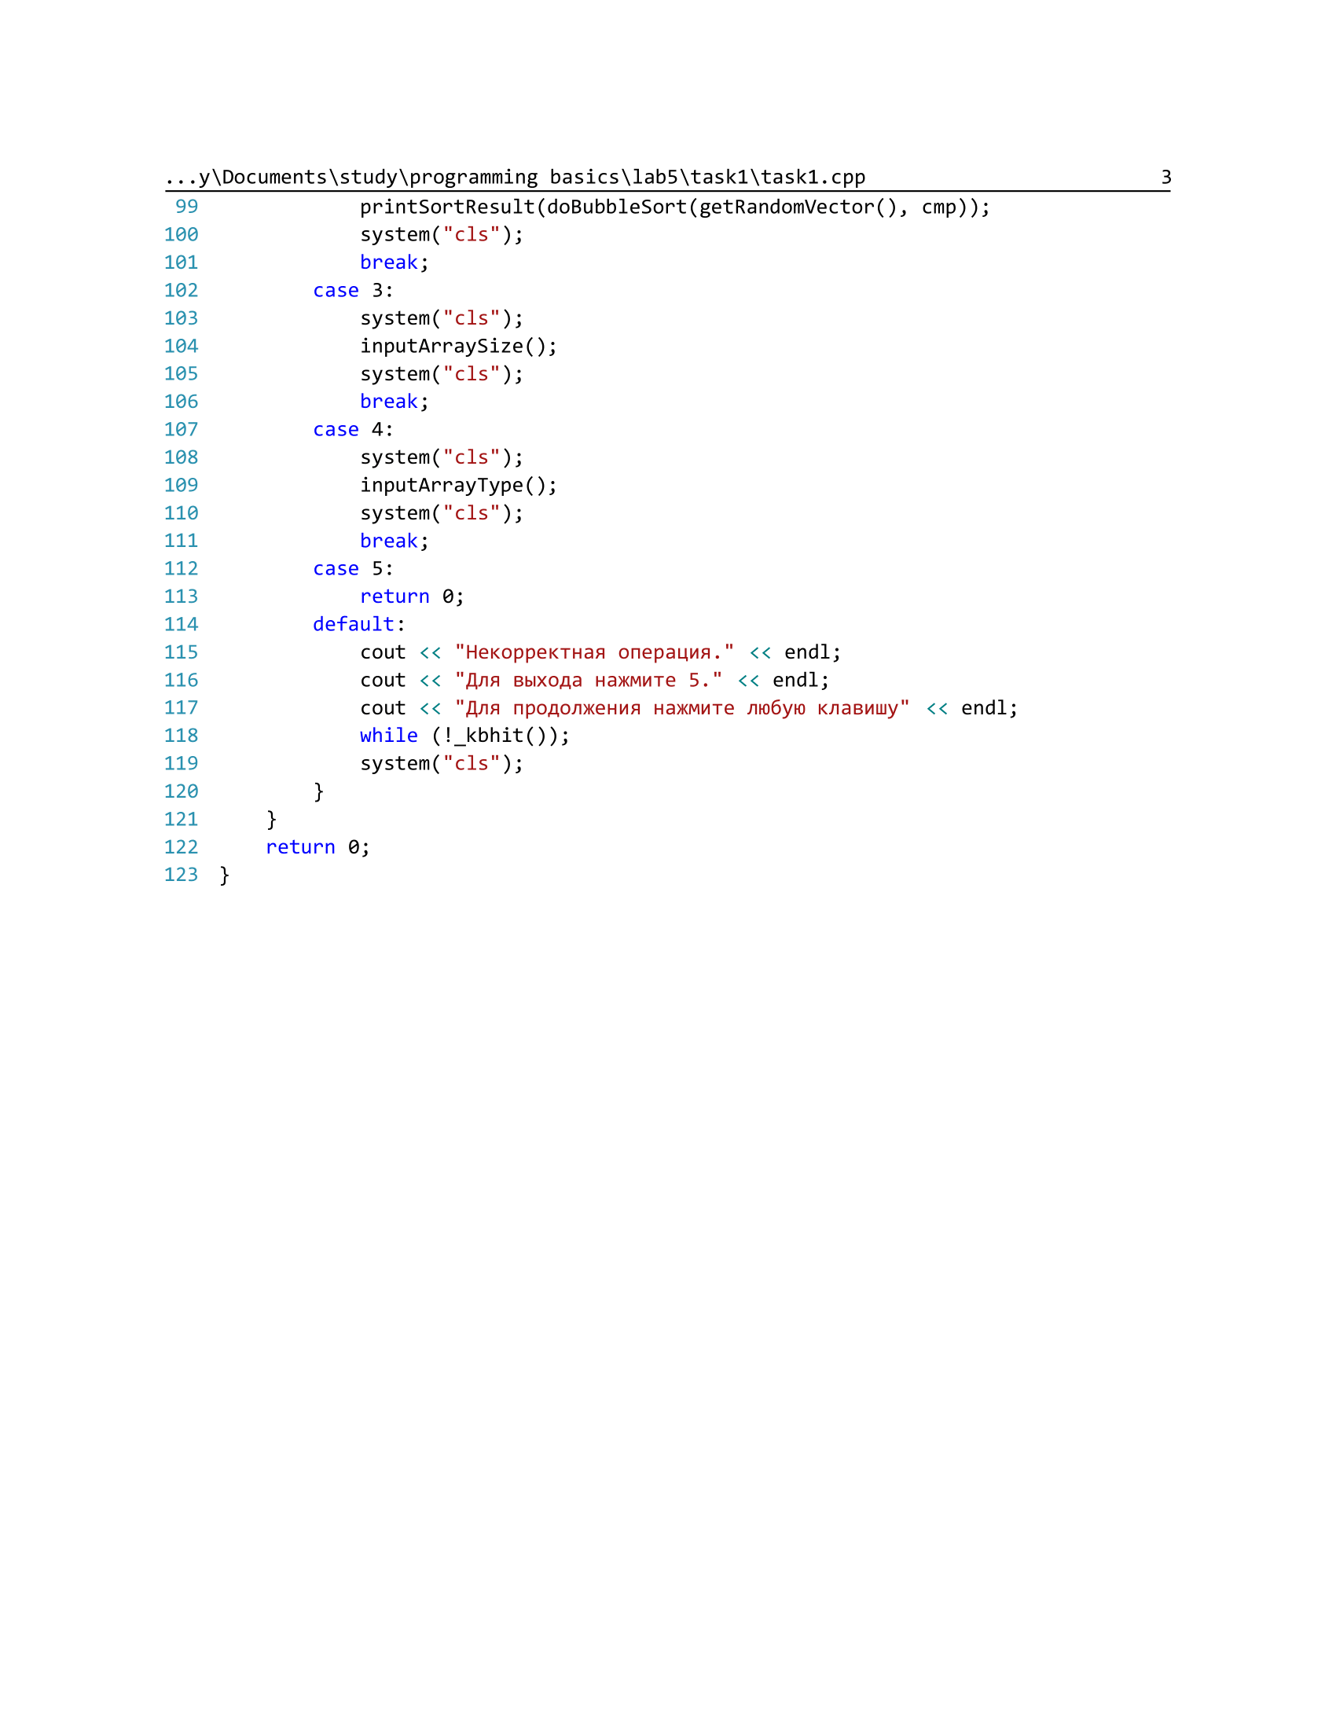
task2.cpp
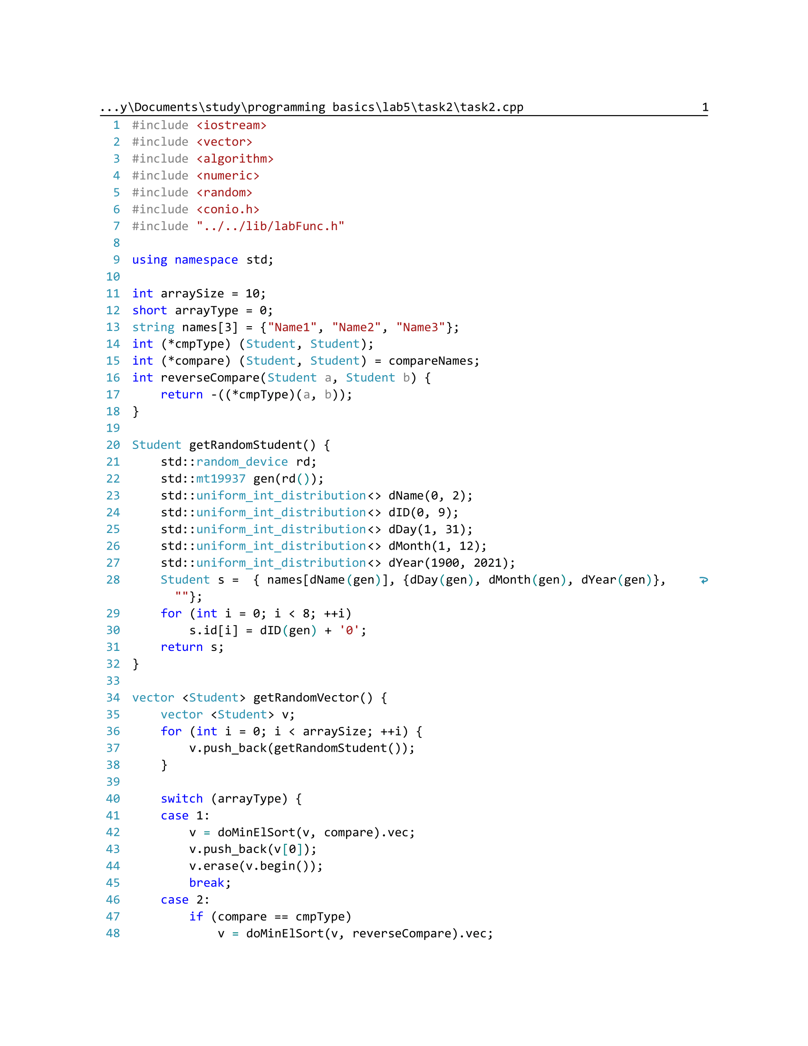
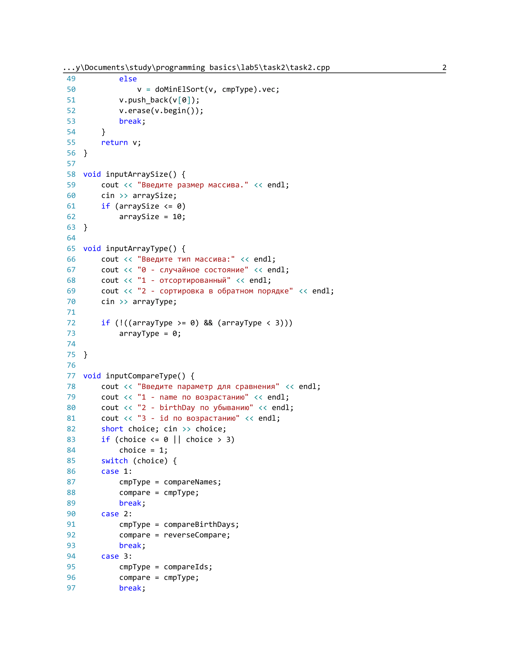
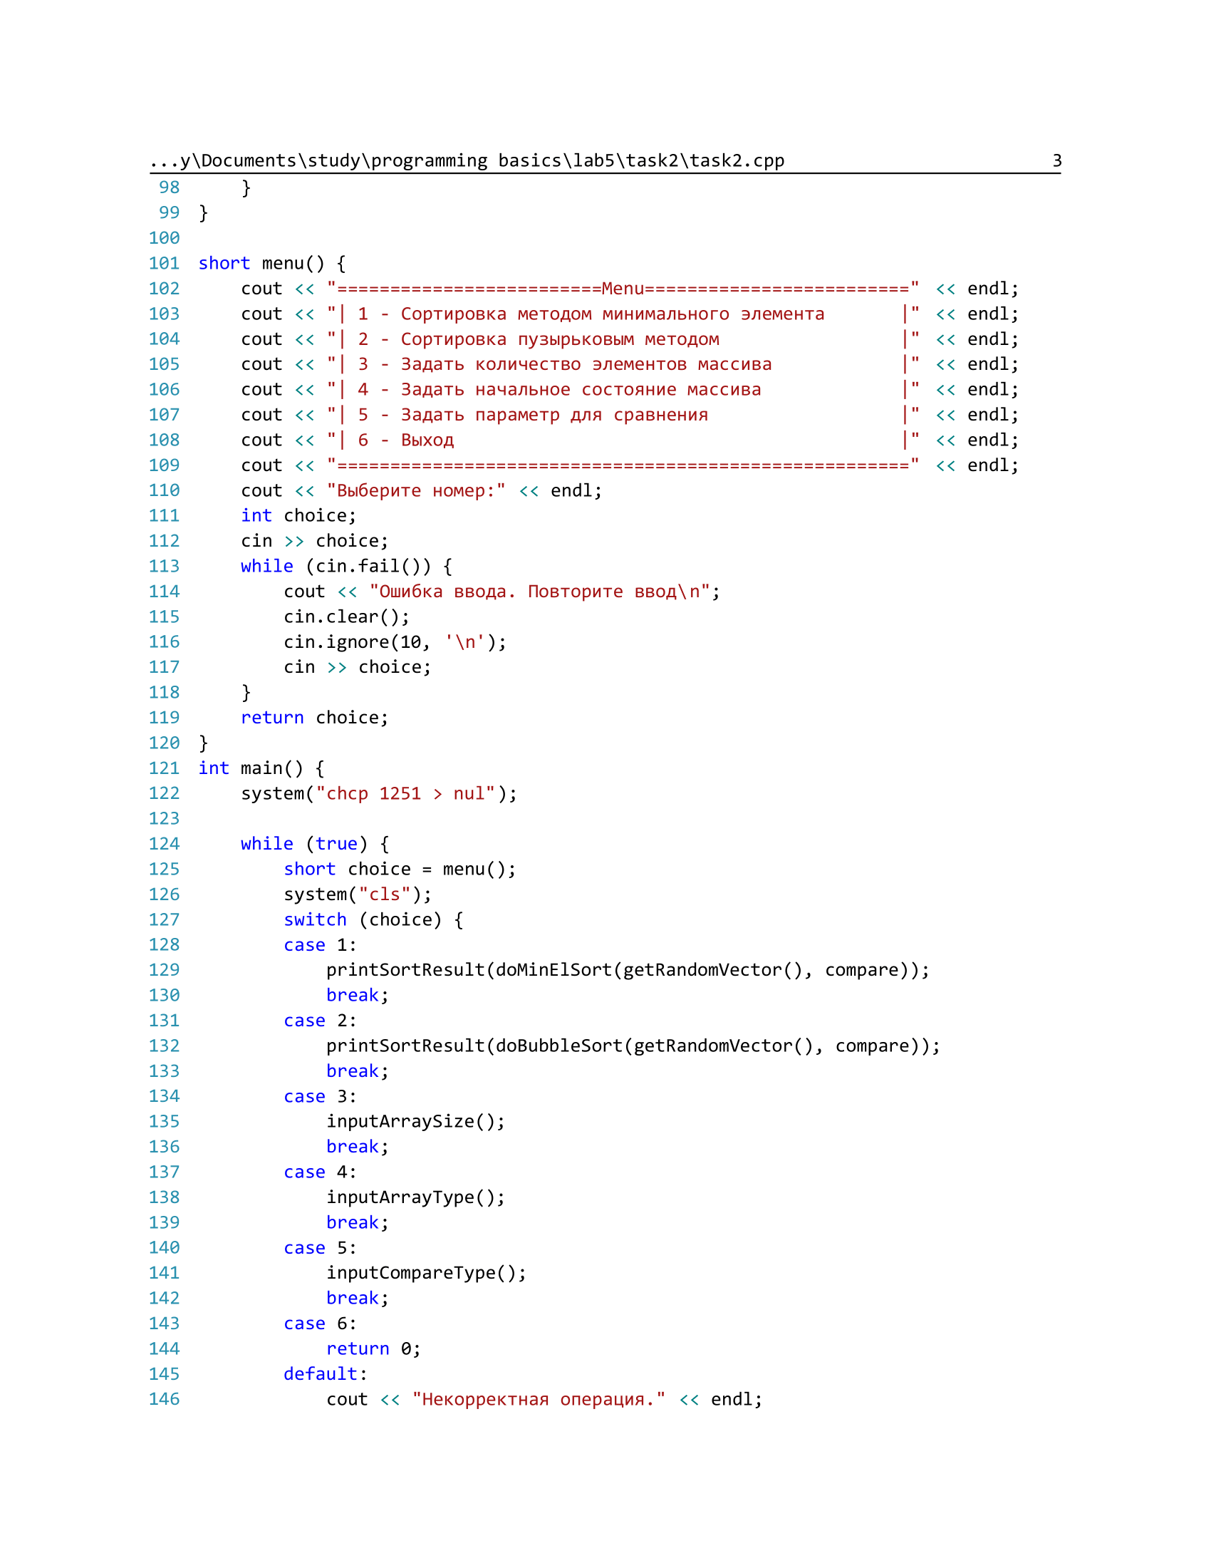
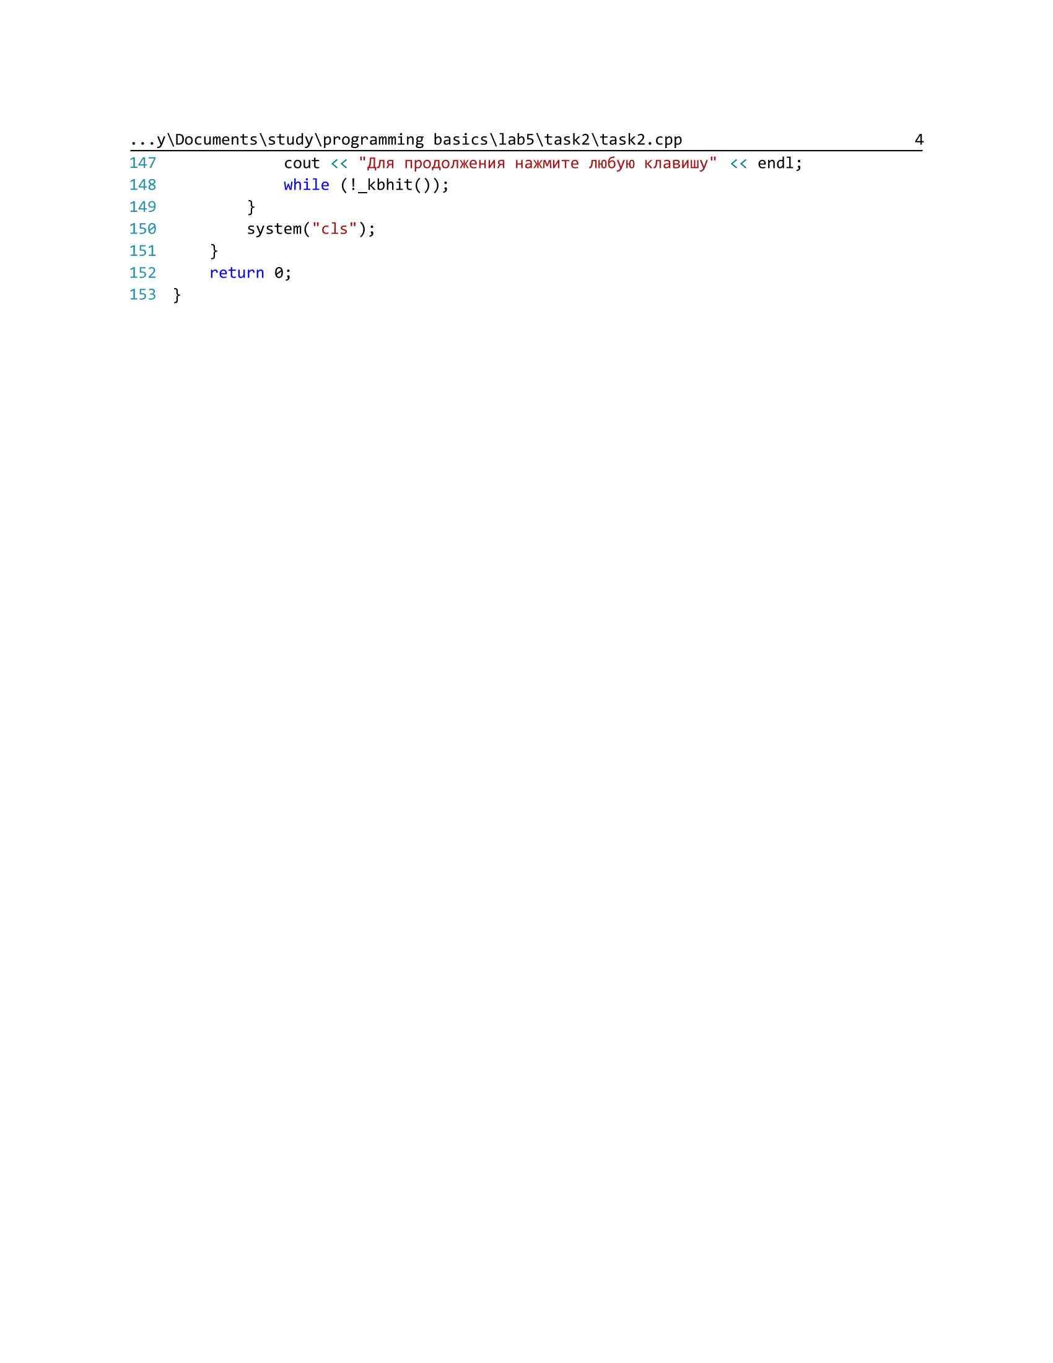
labFunc.h
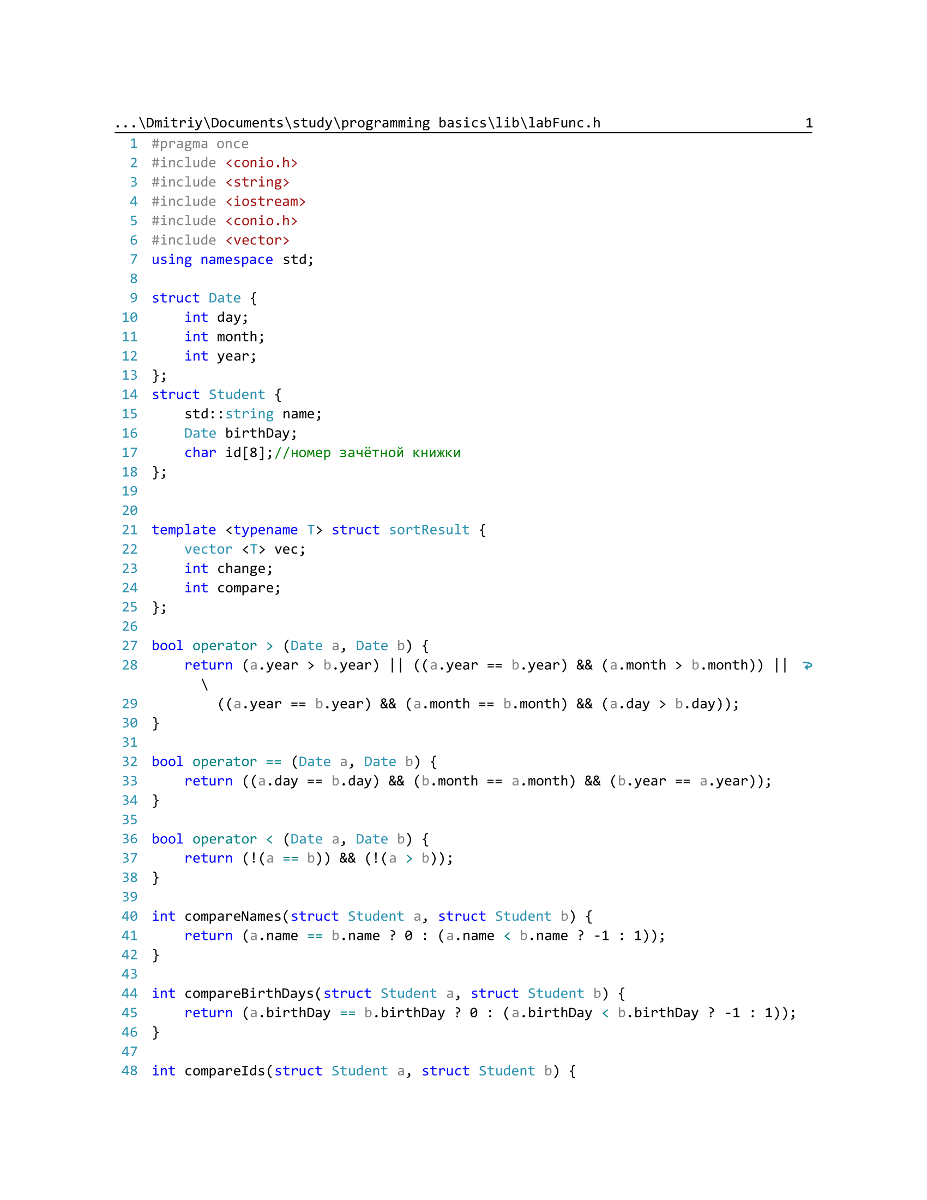
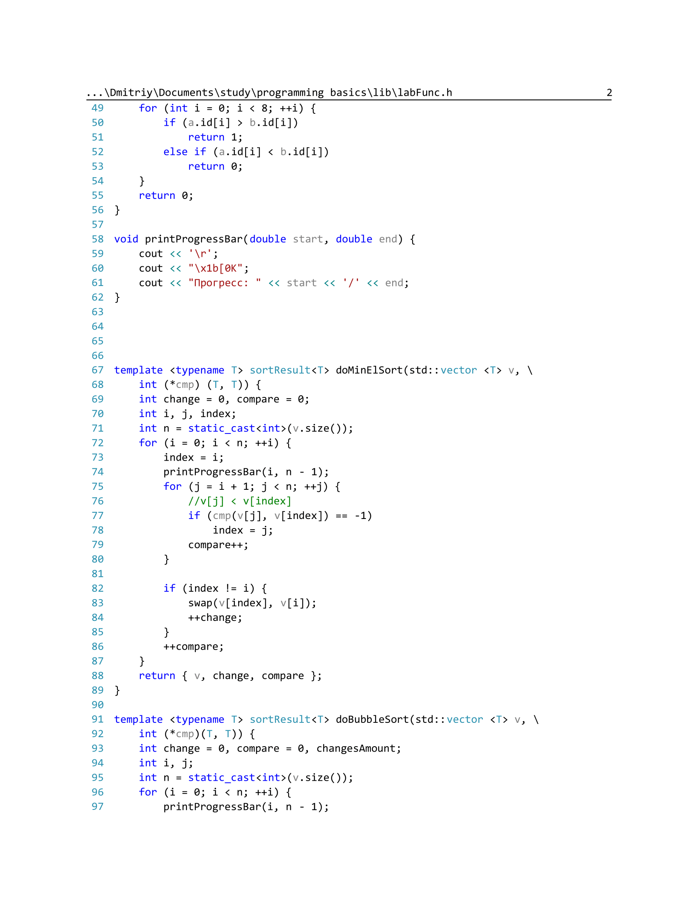
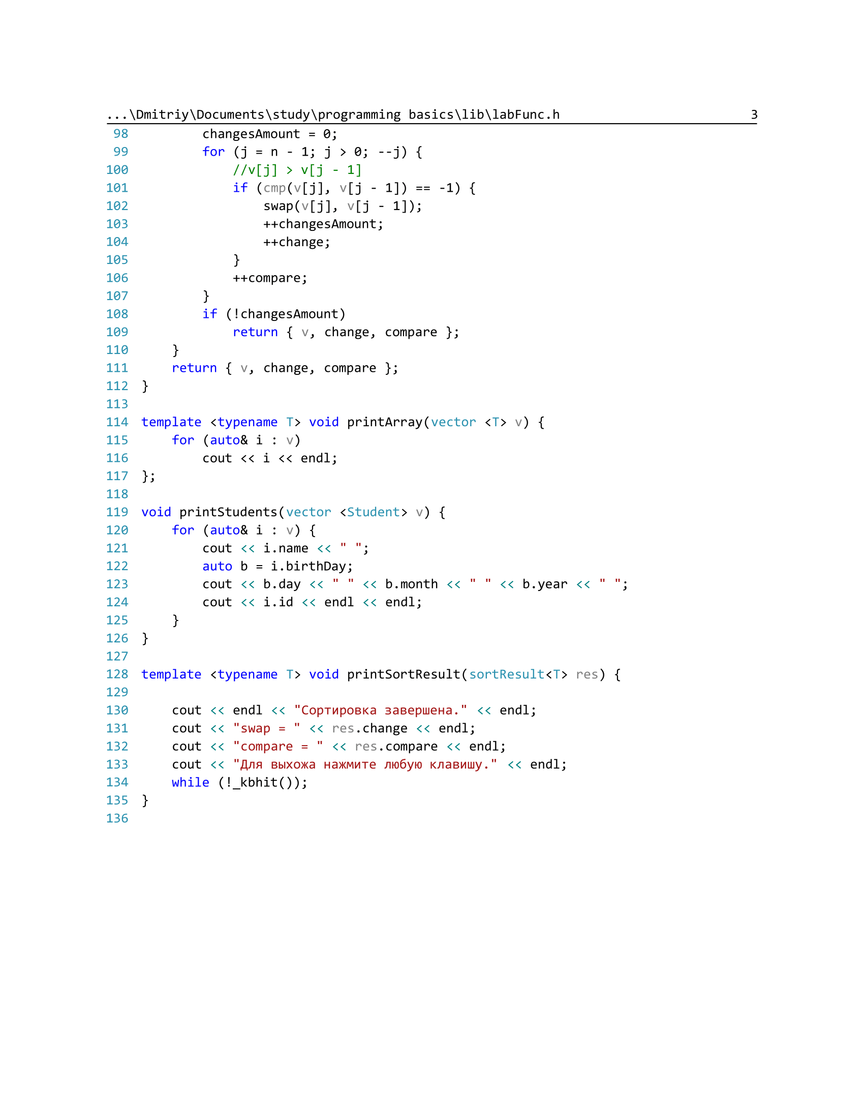
Анализ результатов
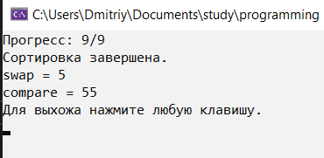
Задача 2

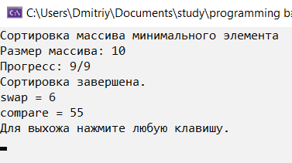
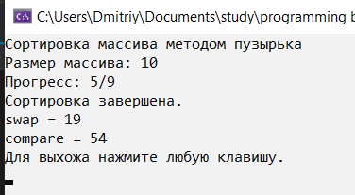
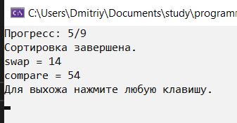
Метод минимального: Метод пузырька:
Задача 1
Таблицы результатов:
Алгоритм | Размер массива
Алгоритм | 100
Алгоритм | Состояние массива
Алгоритм | I |  | II |  | III
Алгоритм | compare | swap | compare | swap | compare | swap
bubbleEnd | 8712 | 2344 | 198 | 87 | 9405 | 4631
minMax | 5050 | 90 | 5050 | 19 | 5050 | 62

Алгоритм | Размер массива
Алгоритм | 10000
Алгоритм | Состояние массива
Алгоритм | I |  | II |  | III
Алгоритм | compare | swap | compare | swap | compare | swap
bubbleEnd | 23815435 | 95020497 | 19998 | 9520 | 94980501 | 47605331
minMax | 50005000 | 9548 | 50005000 | 20 | 50005000 | 5781

